ЧЕЛЯБИНСКАЯ ОБЛАСТЬ

АДМИНИСТРАЦИЯ
ЗЛАТОУСТОВСКОГО ГОРОДСКОГО ОКРУГА
РАСПОРЯЖЕНИЕ

18.03.2024 г. | № | 670-р/АДМ
г. Златоуст
Об утверждении проекта и рабочей документации «Благоустройство прилегающей территории
Дворца культуры «Металлург», расположенного по адресу: Челябинская область, г. Златоуст, ул. им. Карла Маркса, дом 26»
В соответствии Государственной программой Челябинской области «Благоустройство населенных пунктов Челябинской области», утвержденной постановлением Правительства Челябинской области о 01.09.2017 г. № 470-П, пунктом 1 приложения № 8 Соглашения о предоставлении субсидии местному бюджету из областного бюджета на благоустройство мест отдыха, расположенных в городах с численностью населения до 500 тысяч человек:
1. Утвердить проект и рабочую документацию «Благоустройство прилегающей территории Дворца культуры «Металлург», расположенного
по адресу: Челябинская область, г. Златоуст, ул. им. Карла Маркса, дом 26» (приложение).
2. Пресс-службе Администрации Златоустовского городского округа (Валова И.А.) разместить настоящее распоряжение на официальном сайте Златоустовского городского округа в информационно-телекоммуникационной сети «Интернет».
3. Организацию выполнения настоящего распоряжения возложить
на первого заместителя Главы Златоустовского городского округа – начальника Экономического управления Администрации Златоустовского городского округа Сюзева А.Ю.

Рассылка: Сюзев А.Ю., Балыков М.А., Грибанова Н.Ю., Соловьева О.Ю., пресс-служба

Глава  Златоустовского городского округа | 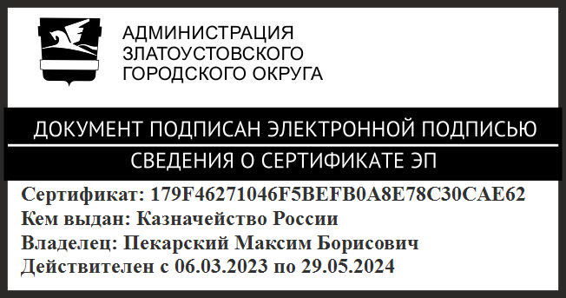 | М.Б. Пекарский

